地球の環境や資源のことを考えてみましょう

私たちが便利で豊かな生活を送っているのは、必要な資源を使って大量に物をつくり、それらを消費し、いらなくなった物を捨てるというシステムがあるからです。
ところが、このシステムでは､地球の二酸化炭素（ＣO_{２}）の排出量が増加し、地球が暖かくなる（温暖化）など､さまざまな環境問題が生じることになりました。
その一方で、必要な資源を採取し、自然環境を破壊したり､あるいはいらなくなった物を捨てることによって、自然環境を汚染したりして、地球の環境そのものに大きな負荷をかけることになったのです。
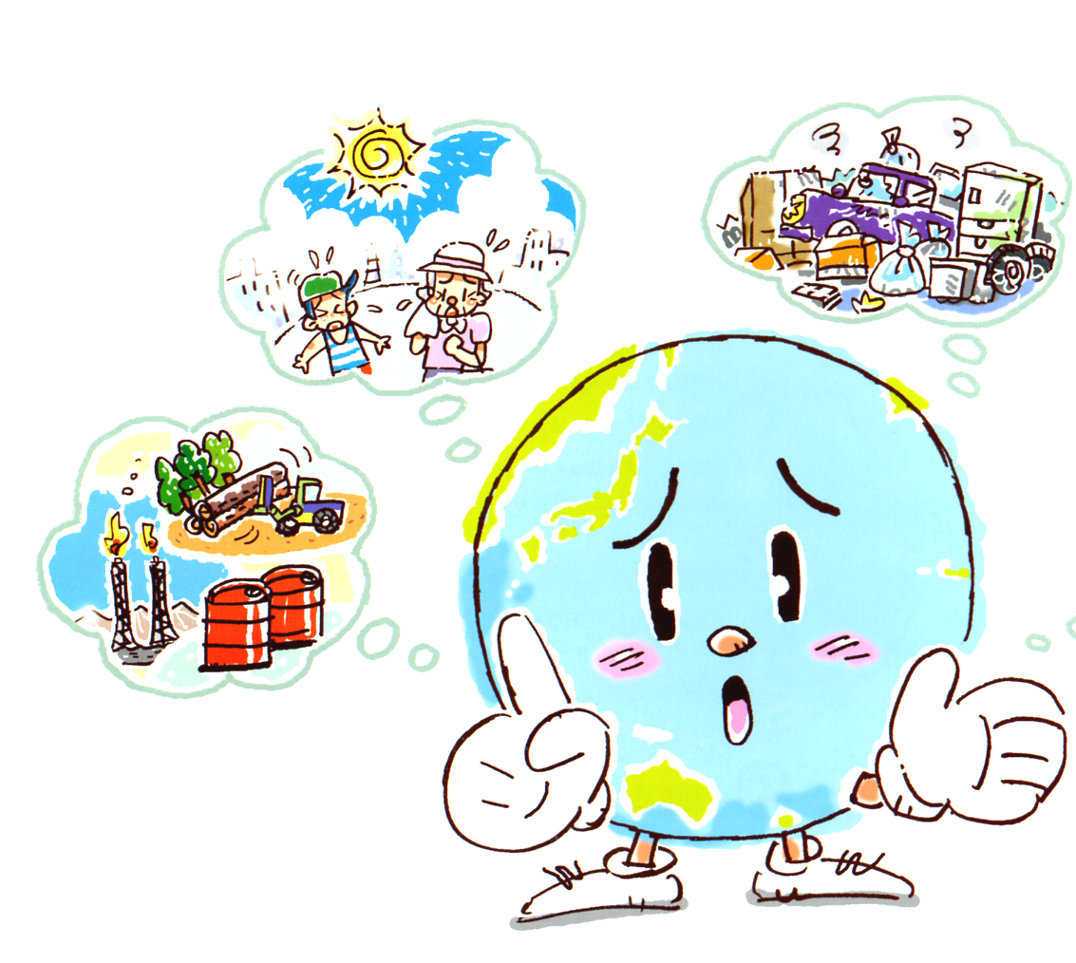
私たちの住む地球の環境を守っていくためには、これまでのように､多くの資源エネルギーを使い、いらなくなったものを捨てるというのではなく、資源を有効に活用しモノを大切に使う、環境にやさしいライフスタイルへと転換していくことが求められています。

経済産業省発行｢いま地球のためにできること｣より抜粋
- １ -
循環型社会をつくるために
- 進めましょう「４Ｒ行動」 -
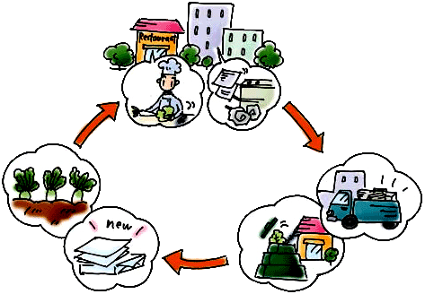
地球環境の保全や資源の有効利用は、今を生きる私たちだけでなく、次世代の子や孫たちのためにも重要な課題となっています。
生産活動や生活様式を見直し、大量生産・大量消費・大量廃棄型の社会から天然資源の消費を抑制し、物質循環を図ることで、環境負荷ができる限り軽減される社会づくりをはじめなければなりません。
ごみがごみとならない社会。最後に残るごみが極力少なくなる社会…。社会全体がこのように変わっていく必要があります。循環型社会の実現です。

１ 断る： Ｒｅｆｕｓｅ （リフューズ） 発生回避
過剰包装などごみになる恐れのあるものは買わない、もらわない。
〇 使い捨て商品を減らし、リサイクルしやすい製品やエコマーク商品、再生品を購入しましょう。
〇 長期間使用できる商品の購入に努めるとともに物は大切に使いましょう。
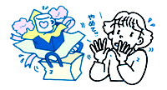
〇 買物に出かけるときは、買物袋を持参し、
包装材などはもらわないようにしましょう。
〇 本や商品などを購入する場合は、過剰包装は断り、
簡易包装に協力しましょう。
〇 量り売りやばら売りのものを購入しましょう。
- ２ -
２ 減らす： Ｒｅｄｕｃｅ （リデュース） 発生抑制
使い捨て商品減らし、できるだけものを大事に長く利用する。
〇 生鮮食料品などは余らないように適量を購入するなど、買物は必要なだけ購入しましょう。
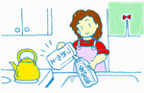
〇 詰め替え商品を利用しましょう。
〇 使い捨てオムツを見直しましょう。
〇 衝動買いはやめましょう。

３ 再使用 ：Ｒｅｕｓｅ（リユース） 再使用
使い終わったものでも、繰り返し利用して使う。
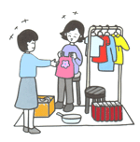
〇 ペットボトルや紙パックより、リターナブルびんなど
再利用できるものを選択しましょう。
〇 故障したものは修理・修繕して再利用しましょう。
〇 不用品は、フリーマーケットやバザーに活用しましょう。
〇 衣類は着回しやリフォームをしましょう。
〇 裏の白いチラシはメモ用紙として使いましょう。

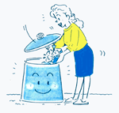
４ 再資源化 ：Ｒｅｃｙｃｌｅ （リサイクル） 再利用
再使用できないものでも、資源(として再利用する。
〇 生ごみや刈草は、コンポスト化容器などを利用し、家庭菜園や花壇、
樹木等の堆肥として利用するようにしましょう。
〇 市町村が資源ごみとして収集している容器包装や、
集団回収している牛乳パックや古紙などは分別し、資源の有効利用に努めましょう。
〇 地域のリサイクル活動に参加しましょう。
- ３ -

できることを見つけて、取り組んでいこう！

豊かで恵まれた地球の環境を守り、未来の子供たちに引き継いでいくためには、私たちは、ごみ問題をはじめとする環境問題を解決していかなければなりません。
私たちは今、便利さや快適さを追い求め、大量にモノを消費し、捨ててきたこれまでの｢使い捨て型｣のライフスタイルを見直し、資源やモノを大切に使い、ごみをなるべく出さない｢循環型｣のライフスタイルへと転換していかなければならない時期にきています。
「いま、地球のために何ができるの？」
このパンフレットは、そのような疑問に対し、暮らしの中で実行できる４Rについて紹介しています。どれも当たり前と思えることばかりですが、いざ実行するとなると、すぐにできないこともあるかもしれません。
しかし､私たち一人ひとりが､環境のことを少しでも意識して、できることから実行すれば、その積み重ねが、私たちのライフスタイルを｢循環型｣に転換し、社会のシステムまでも変えていくことにつながるのです。
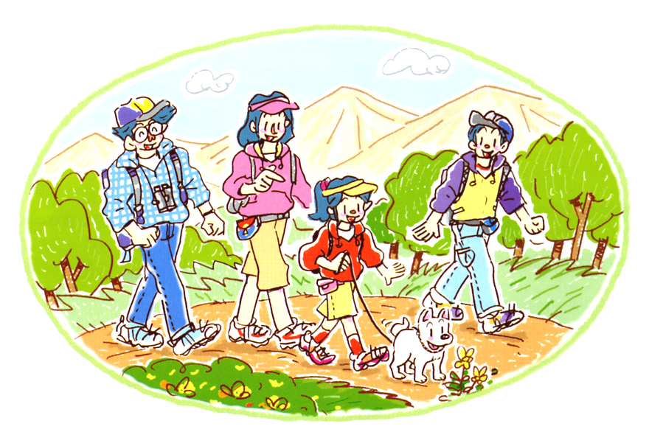
さあ、あなたも、さっそく、できることから４Rを始めてみませんか？
経済産業省発行
｢いま地球のためにできること｣より抜粋
(ただし、「３R」→「４R」に修正)

射水市ミライクル館
Tel 55-8650 Fax 55-8665

- ４ -

